財報無紙化申報操作手冊
115.5.5
- 目的：
為落實減碳及永續，證券商現行以紙本方式申報與抄送之財務報告及相關附件，自公告申報115年上半年度財務報告起，全面改為以電子檔案上傳至指定之資訊申報網站，於完成傳輸後，即視為已依規定完成公告申報及抄送。
- 申報路徑：
- SII申報端/非格式化檔案電子資料申報/財務報告相關書件申報。若貴證券商之申報子帳號無法搜尋到該項目，請由貴證券商之主帳號授權子帳號相關申報路徑權限。
- 資料經上傳並確認後，若欲再刪除／修改檔案，請電話通知所屬券商輔導部管區開放更正。
- 申報期限：依法令規定之財務報告公告申報期限辦理。
- 申報步驟：
- 財務報告電子書、財務報告無虛偽或隱匿聲明書:依原申報路徑上傳。
- 其他相關附件：於SII「非格式化檔案電子資料申報/財務報告相關書件申報」項下進行「上傳」作業，上傳完畢後，請回首頁完成「確認」作業，使申報完成。
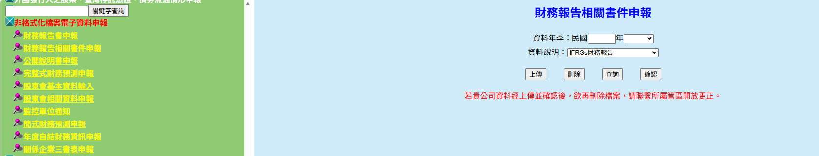
1
2
3
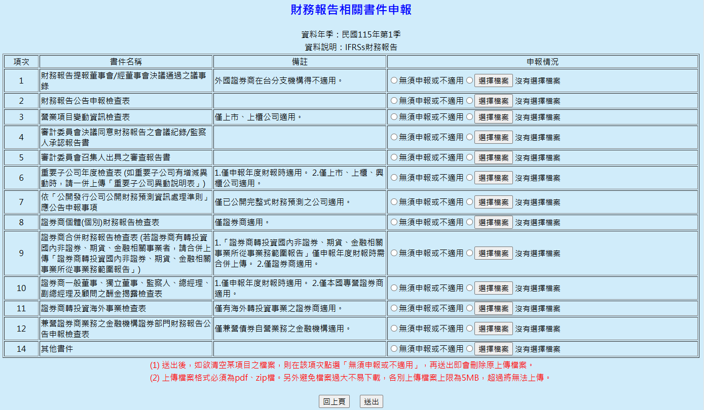
- 申報畫面及說明

- 請依所屬身分別(如：兼營證券商業務之金融機構、證券商等)檢視項次1~14是否適用，就應上傳資料之項次，點選「選擇檔案」並上傳檔案；無須申報者，則點選「無須申報或不適用」，請務必選擇正確。
- 第14項「其他書件」僅為備用欄位，如無則請點選「無需申報或不適用」。
- 請注意上傳檔案格式必須為pdf或zip檔。為避免檔案過大不易下載，各上傳檔案上限為5MB，超過將無法上傳。
- 如欲修改上傳檔案：
- 尚未「送出」前：
再次點選「選擇檔案」改上傳其他資料；若欲清空檔案，則點選「選擇檔案」，不選擇任何檔案並關掉開啟檔案之視窗後，即可清空檔案。
- 已「送出」但尚未「確認」：
返回上傳畫面，點選「選擇檔案」改上傳其他資料；若欲清空某項目之檔案，則在該項目改點選「無須申報或不適用」，再「送出」即會刪除原上傳檔案。
- 如欲刪除整筆已送出之申報資料，請返回主頁，點選刪除後進入「刪除」頁面刪除。
- ★請特別注意★資料按「送出」後，尚需回首頁按下「確認」鍵，才算申報成功。
- 經「確認」後，若欲再刪除／修改檔案，請電洽所屬券商輔導部管區開放更正。
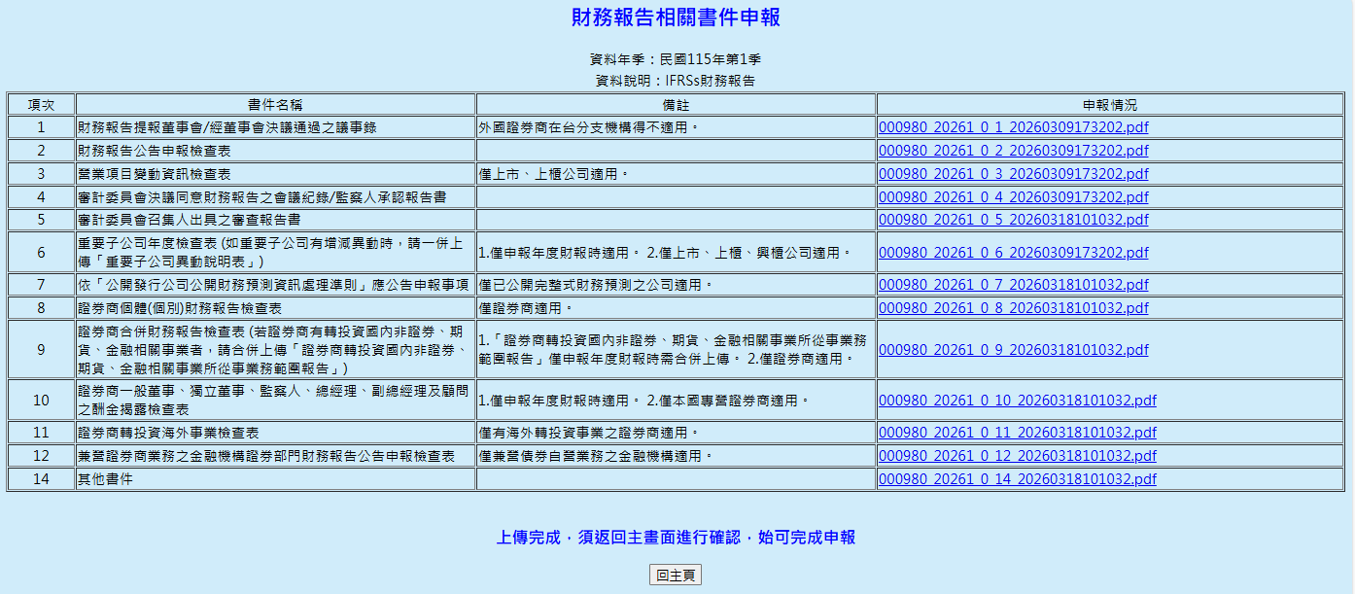
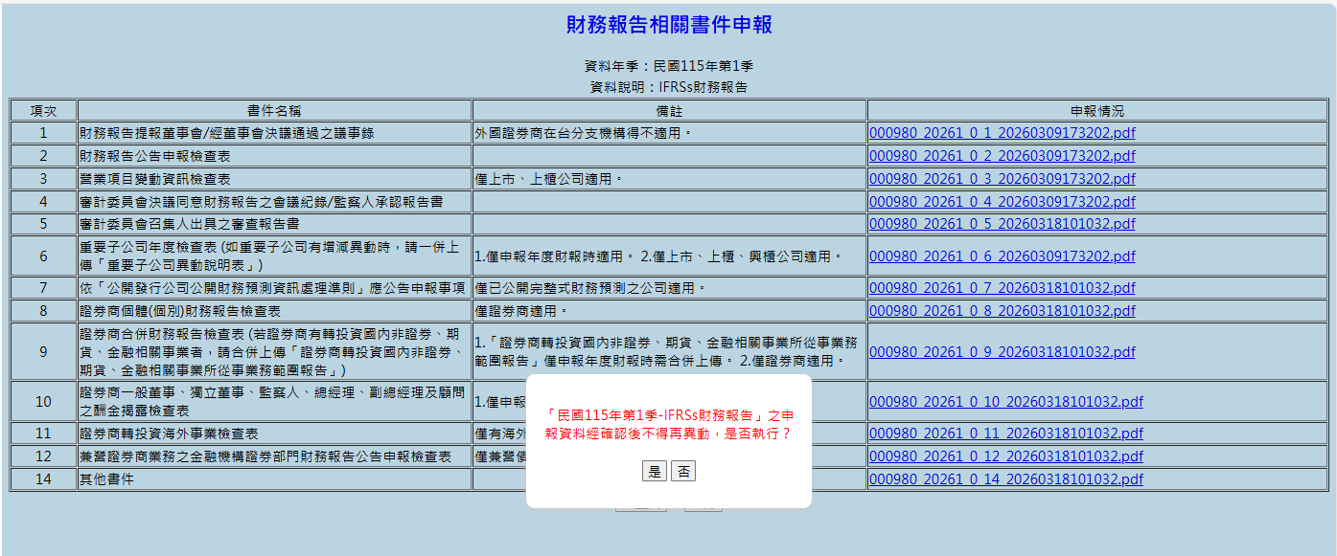
- 看到以上「確認完成!」畫面即代表已成功申報完成。
五、常見問題：
Q1：我已經申報了，但管區跟我說我還沒申報或是系統顯示為「已申報未確認」。
- 證券商申報「上傳」作業完成後，需回首頁再完成「確認」作業，申報才完成。請依下圖完成「確認」作業。
1
2
3
Q2：如欲修改上傳檔案：
- 尚未「送出」前：
再次點選「選擇檔案」改上傳其他資料；若欲清空檔案，則點選「選擇檔案」，不選擇任何檔案並關掉開啟檔案之視窗後，即可清空檔案。
- 已「送出」但尚未「確認」：
返回上傳畫面，點選「選擇檔案」改上傳其他資料；若欲清空某項目之檔案，則在該項目改點選「無須申報或不適用」，再「送出」即會刪除原上傳檔案。

